Matemáticas - 2º Bachillerato CCSS FUNCIÓN DERIVADA Repaso y refuerzo
6TO AÑO REVISIÓN DE 5TO AÑO DEL TEMA DERIVADAS
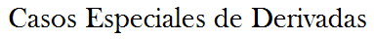
Primero recuerdar las reglas de derivación:
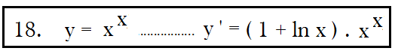
- y = k ............................................ y′ = 0
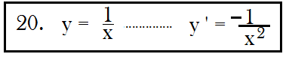
- y = x ............................................ y′ = 1
3. y = x^{n} ........................................... y ′ = n . x^{n-1}
4. y = f(x ) ± g(x ) ............................ y′ = f ′(x) ± g′(x)
5. y = k ⋅ f (x) ................................. y′ = k ⋅ f ′(x)
6. y = f( x ) ⋅ g( x ) ............................. y′ = f ′ (x) . g( x ) + f (x ). g′ (x)
7. y = f( x ) ..................................... y′ = f (x) . g′(x) - f ′(x) . g (x)
g(x) g ² (x)

8. y = f( x ) ª ..................................... y′ = a . ( f(x) ) ^{a-1} . f ′(x)
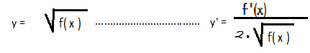
9. y = f( x )1
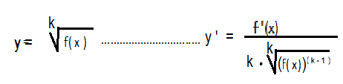

^{9.A.}

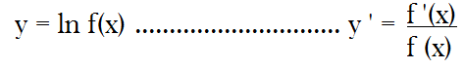
^{10.}
^{10.A.}
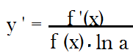
^{11. Y =} log _{a} f (x)........................................ y ' = 1

12. Y = e ^{f (x)} ........................................... y' = e ^{f (x)} . f '(x)
^{13.}
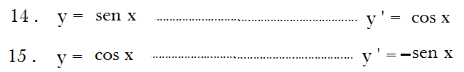
¹

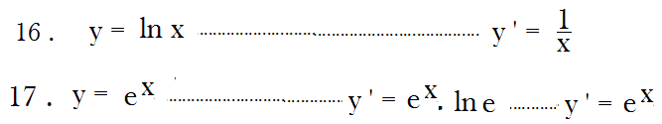
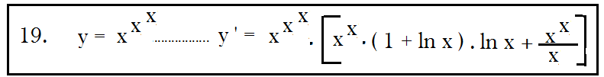

REVISIÓN DE DERIVADAS
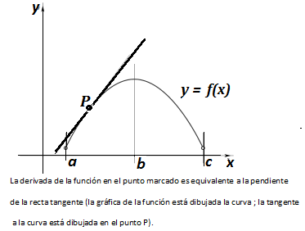
DERIVADA: La derivada de una función en un punto nos indica la pendiente de la recta tangente a esa función en ese punto.
Simbólicamente la derivada de una función se la escribe de la siguiente manera:
f (x) = f ´(x) función derivada
Función primitiva
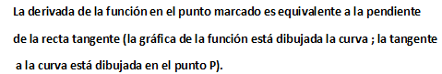

El procedimiento para calcular la derivada de una función aplicando siempre la definición es poco práctico.- Por tal motivo, se pueden utilizar reglas y derivar directamente. Dichas reglas y derivadas surgen de aplicar la definición.-
REGLAS DE DERIVACIÓN :
Sean a, b, e y k constantes (números reales) y consideremos a: u(x) y v(x) como funciones.
En adelante, escribiremos u y v con el fin de simplificar.

Derivada de una constante La derivada de una constante (número) siempre es 0 cero.-
EJEMPLO 1 : f (x) = 4 f ´ (x) = 0
EJEMPLO 2 : f (x) = - 2 f ´ (x) = 0

Derivada de x

Derivada de la función lineal
EJEMPLO 1 : f (x) = 3 X - 4 f ´(x) = 3
EJEMPLO 2 : f (x) = - 2 X f ´(x) = - 2
EJEMPLO 3 : f (x) = - 7 X - 3 f ´(x) = - 7
2 2

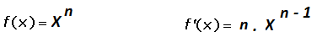
Derivada de una potencia: Función potencial es el producto del exponente por la función con un grado menor a la función primitiva.-

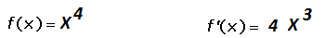
EJEMPLO 1 : f (x) = x ¹⁸ f ´ (x) = 18 . x ¹⁷
EJEMPLO 2 :
EJEMPLO 3 :

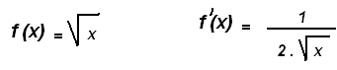
Derivada de una raíz cuadrada Es el cociente de uno y el doble de la raíz de la función primitiva.-

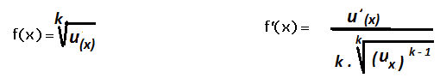
Derivada de una raíz
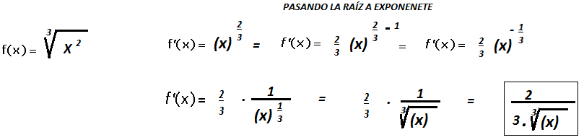
EJEMPLO 1 :

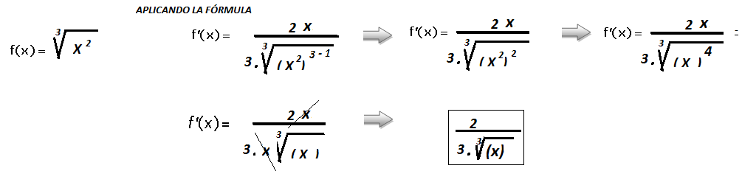
EJEMPLO 2 :

Derivada de una suma : Es la suma de las derivadas
EJEMPLO 1 :
EJEMPLO 2 :

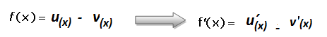
Derivada de una resta : Es la resta de las derivadas

Ejemplo: f(x) = 6 x² - 7 x + 1 f¨(x) = 12 x - 7

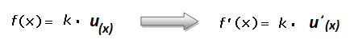
Derivada de una constante por una función multiplico la constante por la derivada de la función .- Saco la constante afuera de la derivada y solo derivo con la x

EJEMPLO 1 : f (x) = 3 X ²
f´(x) = 3 . (x ²) ´ = f ´(x) = 3 . (2 x) = f ´(x) = 6 x
EJEMPLO 2 :
Derivada de un producto de funciones: es igual a la derivada de la primera función por la segunda función sin derivar más la primera sin derivar por la segunda derivada.-

EJEMPLO:

Derivada de una constante partida por una función
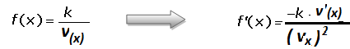

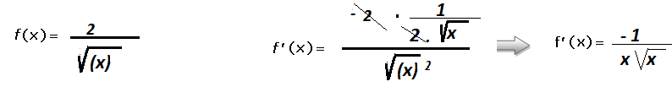
EJEMPLO:

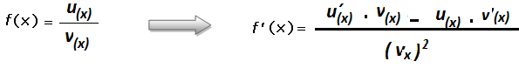
Derivada de un cociente Es igual a la derivada de la primera función por la segunda función sin derivar menos la primera sin derivar por la segunda derivada, todo sobre la segunda al cuadrado

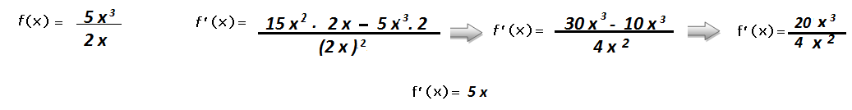
EJEMPLO 1 :

EJEMPLO 2 :

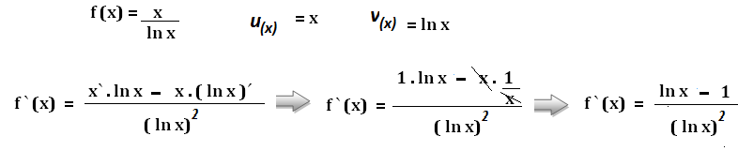
EJEMPLO 3 :

EJEMPLO 4:
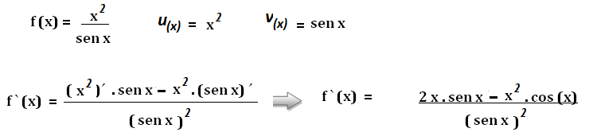

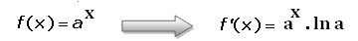
Derivada de la función exponencial
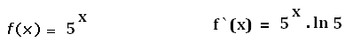
EJEMPLO 1 :

Derivada de la función exponencial de base e

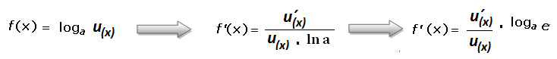
Derivada de un logaritmo

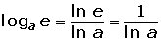
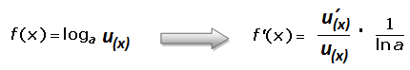
Como , también se puede expresar así:

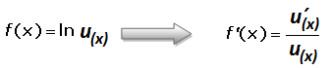
Derivada del logaritmo neperiano

Derivada del seno
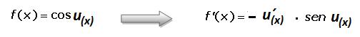

Derivada del coseno
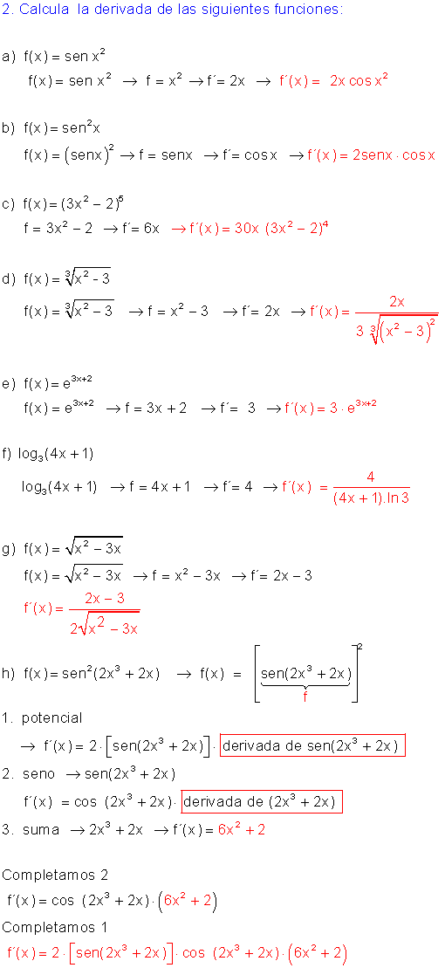

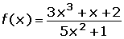
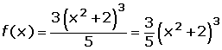
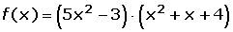

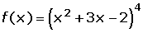

Ejercitación de derivadas
1 Calcula las derivadas de las funciones:
Función dada respuesta
1
2
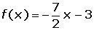
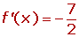
3
4
5
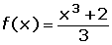
6
7
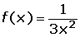
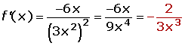
8
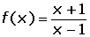
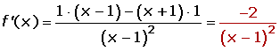
9
10
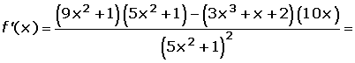
11

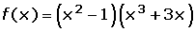
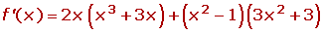
12
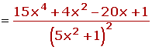

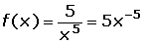
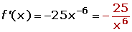
2 Calcula mediante la fórmula de la derivada de una potencia:
1
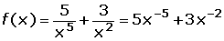
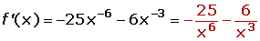
2
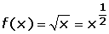
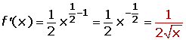
3
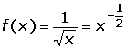
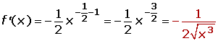
4

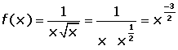
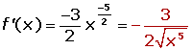
5

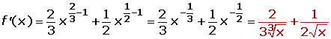
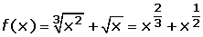
6

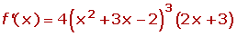
7
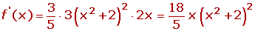
8

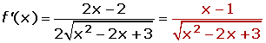
3 Calcula mediante la fórmula de la derivada de una raíz:
1

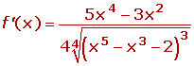
2

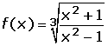
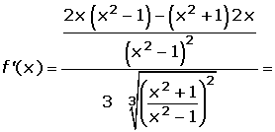
3

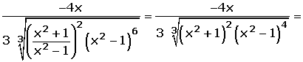

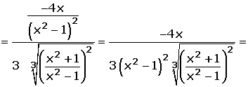
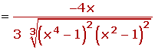

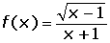
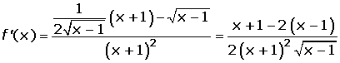
4
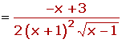

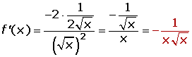
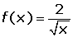
5
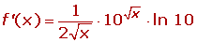
4 Deriva las funciones exponenciales:
1
2
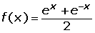
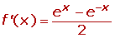
3
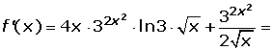
4
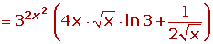
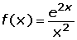
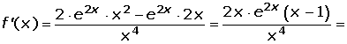
5
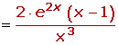

6
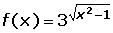
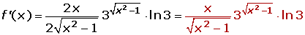
7

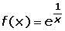
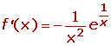
8
9
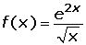
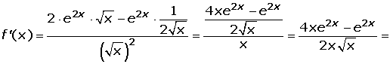
10
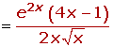

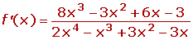
5 Calcula la derivada de la funciones logarítmicas:
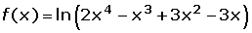
1
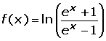

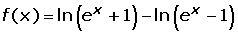
2 Aplicando las propiedades de los logarítmos obtenemos:

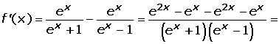
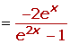

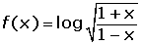
3
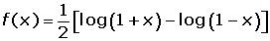
Aplicando las propiedades de los logarítmos obtenemos:
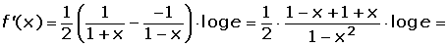
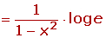

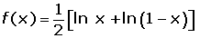
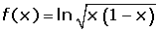
4
Aplicando las propiedades de los logarítmos obtenemos:
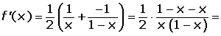
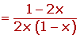

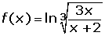
5
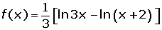
Aplicando las propiedades de los logarítmos obtenemos:

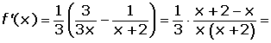
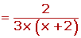

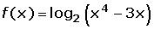
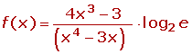
6
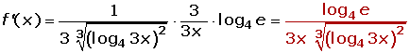
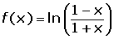
7

8 Aplicando las propiedades de los logarítmos obtenemos:
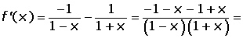
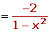

9

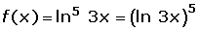
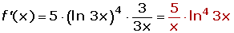
10
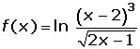
11
Aplicando las propiedades de los logarítmos obtenemos:

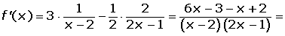

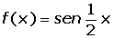
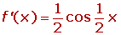
6 Calcula la derivada de la funciones trigonométricas:
1
2
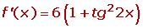
3
4
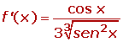
5
6
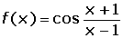
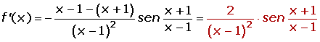
7
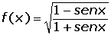
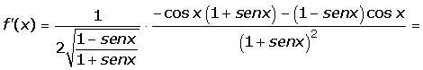
8
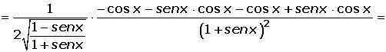

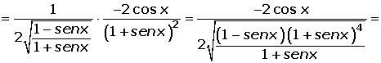

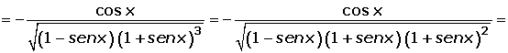

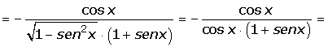
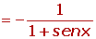

09
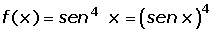
10
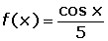
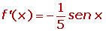
11
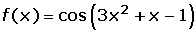
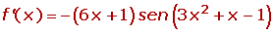
12
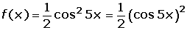
13
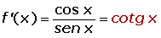
7 Derivar por la regla de la cadena las funciones:
1
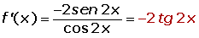
2
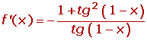
3
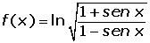
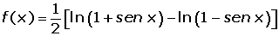
4
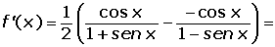

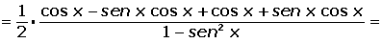

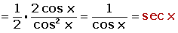

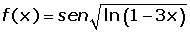
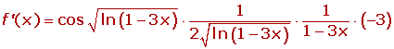
5
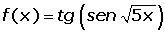
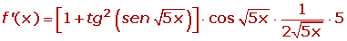
6
7
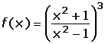
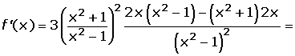
8
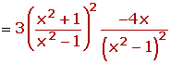

9
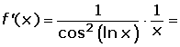
10
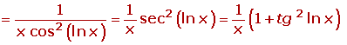

11
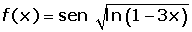
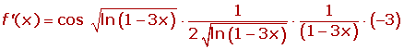
12
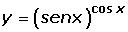
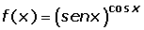
8 Deriva las funciones potenciales-exponenciales:
1
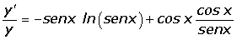

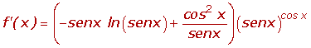
2

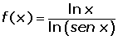
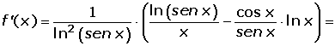
3

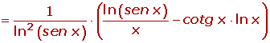

4
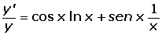

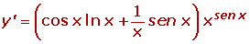

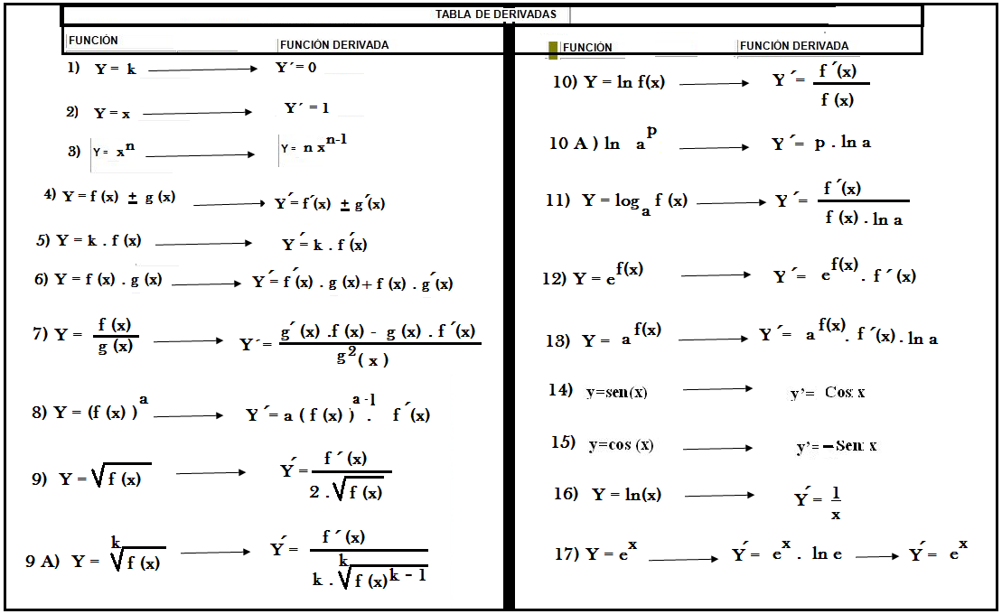

Reglas de Derivación
Ejercicios para resolver -Derivdas
1) a) Y = 5 x ⁴ - 2 x ³ - 3 x + 2 b) Y = 2 x² . ( 3 x - 2 )
c) Y = (X ² + 3 ) . ( X ² – X – 1 )

2) A ) y = 3 X . ( X ² - X + 1 ) . ( 5 X – 3 )
B) y = ( X + 5 ) . ( X ³ – 1 ) . ( X ² – X + 3 )

- Y = x² - 3 x + 4 b) Y = . 3 x ² - 6 .
3 x – 4 x ² + x + 1

4 ) Y = x ³ - 5 x + 2 b) Y = x ² - 3 x + 11
X ² - 3 x x ² + x - 3

5 a) Y = ( x ² - 5 x + 3 ) ⁴ b) Y = ( 3 x – 2 ) ⁵

6) Y = ( x ³ - x - 1 ) ⁴ b ) Y = ( 7 x – 1 ) ⁴

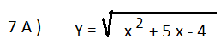
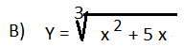

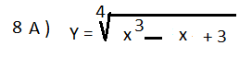
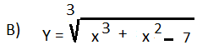

9) y = ln ( x ² - 4 x + 5 ) B) Y = log ₃ ( 7 x – 3 )

LUMNOS DE 6TO AÑO: LES INFORMO QUE LA MAQUETA SOBRE LA HORMIGONERA CARRETILLA, O MEZCLADORA , QUE DEBEN REALIZAR PARA FECHA VIERNES 22 DE MAYO SIGUE EN PIE.- APROVECHEN A ORGANIZARLO O COMENZAR EL TRABAJO EN ÉSTOS DÍAS QUE SE ENCUENTREN EN SUS CASAS.

CULQUIER CONSULTA PUEDEN REALIZARLO A TRAVÉS DE SU COMPAÑERO MAROTTE.-

^{PROFE COURVOISIER GRACIELA}

